**팀 러다이트**

**2021004302김의택**

**2021022715 박규범**

**2020052033 마범석**

**1. 주제**

19세기 러다이트 운동의 원인과, 의의

**1-1. 주제에 대한 정보**

**<산업혁명>**

영국이 밀고 있던 산업은 모직 산업이었다. 대량 생산과 대량 소비의 특성을 갖춘 직물 산업은 노동 집약적이었고, 무역에도 적합해 넓은 잠재 시장을 갖추고

18세기 그레이트브리튼 왕국(현재 영국)에서 시작된 **사회경제적 변화**와 **기술의 혁신**, 그리고 이에 영향을 받아 크게 변한 **인류 문명의 총체**를 가리킨다.

영국에서 일어난 방적기의 개량을 시작으로 한 기술 혁명은 18세기 중반에서 19세기 중반 사이에 유럽 여러 나라로 확산.

이 시기 수공업에 기초한 작업장들이 기계설비를 갖춘 큰 공장(공장제 기계공업)으로 전환되었으며, **자본주의 경제가 확립**되었다.

혁명은 19세기에 유럽을 넘어 북미, 그리고 아시아로까지 확산되었다.

독일의 사회주의 경제학자이자 역사학자 - 프리드리히 엥겔스 : 1780~1840년대에 진행된 제조업, 공업의 기계화와 공장화를 처음 '산업 혁명'이라고 지칭

역사학자 - 아놀드 토인비 : 《Lectures on the Industrial Revolution of the Eighteenth Century in England》라는 책에서 이 표현을 사용하면서 대중화

농노 > 도시이주(노동자) > 자본가 계급(부르주아) 등장

산업혁명의 기초자원 : 석탄, 철

산업혁명의 기초산업: 면직물 공업

증기기관의 등장(제임스 와트)> 생산력 증대

*사회적 영향*

자본가들의 노동자 착취(인권 유린)+ 어린이 노동자의 등장

>>노동법 제정, 노동조합의 탄생

>>자본주의에 반대하는 사회주의의 등장(마르크스)

**<러다이트 운동>**

홉스봄 - “반란을 통한 단체교섭”

**원인**

노동에 비해 이윤의 분배가 적은 착취로 고통받고 있었다. 실제로 **그들이 받는 임금은 빵 한 개만 살 수 있어서 가족을 부양할 수 없었다**

나 영국 정부가 자본가와 결탁하여 단결금지법을 제정했기 때문에, 19세기 영국 노동자들은 노동조합 결성, 단체교섭, 파업 등으로 단결하여 싸우는 노동운동을 하지 못했다

노팅엄셔·요크셔·랭커셔를 중심으로 자본가에게 빌려 사용하던 기계를 파괴함으로써 자본가의 착취에 맞서 계급투쟁을 하였는데 이를 러다이트 또는 기계파괴운동이라고 부른다.

산업혁명은 노동생산성을 비약적으로 발전시키는 대신 수공업의 몰락을 가져왔다. 그러면서 노동자들은 단순노동에 투입되는 기계의 부품이 됐다.

더욱이 16시간 이상의 살인적인 노동을 투입해도 받아가는 임금이 형편없이 적으면서 노동자의 생활이 비참해지면서 결국 노동자들이 꺼낸 무기가 기계를 파괴하는 것이었다.

그런데 18세기 증기기관이 발명되면서 방직기계가 만들어졌다. 공장주 입장에서는 더 이상 비싼 숙련공을 고용하지 않아도 되고, 비숙련공을 고용해도 그 이전보다 생산력이 더 뛰어나게 됐다.

그러면서 공장주는 저임금에 손쉽게 부려먹을 수 있는 여성과 미성년자를 고용하기 시작했다. 미성년자라고 하면 5~6살 어린이를 의미한다.

* 산업혁명으로 인한 수공업의 몰락 -> 노동자들은 기계의 부품이 됨
* 숙련공이 필요없어지면서 여성과 미성년자를 고용
* 16시간 노동하면서도 임금은 형편 없었음
* 귀족들은 투표권을 갖고 있었지만 노동자들은 투표권도 없었기 때문에 노동자들의 목소리가 영국 의회에 도달하지도 못했다.
* 1799년 ‘단결금지법’을 제정하면서 노동조합 결성, 집단교섭, 파업 등을 금지해놓았다.

**결과**

영국 정부에서는 자본가들의 편에 서서 주동자를 처형하는 등 탄압을 하였는데, 이는 민중들의 마음을 움직여 투쟁자금 모금운동이 일어났으며

바이런 등의 지식인들도 "폭동은 가난때문에 생긴다."라며 노동자들을 편들었다.

1812년 1월까지 1,000대 이상의 기계가 파괴

결국 자본가들은 노동자들의 단결투쟁에 굴복하여 노동자들의 권리를 존중하지 않을 수 없었다. 투쟁에서 승리한 노동자들은 폭력투쟁으로는 한계가 있음을 깨닫고 의회민주주의로 투쟁하였는데, 이를 차티스트 운동, 차티즘이라고 부른다.

노동조합이 자본가와 협상하고 협상한 내용을 단체협약으로써 문서화하는 권리인 단체교섭권도 러다이트 운동에서 유래한다. 노동자들이 자신의 권리를 주장하고 싸우자 자본가들은 노동자들에게 양보를 하지 않으면 안 된다는 사실을 깨달았기 때문이다.

러다이트 운동은 단순한 기계파괴운동으로 치부될 수 없다. 오히려 기계를 소유한 자들과 그들이 구축한 구조적 모순에 대한 저항이라 볼 수 있다. 그리고 그 방향성은 인간답게 살아갈 권리, 즉 인권으로 향하기에 그들의 저항은 근대성을 지닌다. 때문에 러다이트 운동은 실패로 끝났음에도 이후 영국 사회에 적지 않은 영향력을 남긴다

**의의**

기계는 그들에게 있어서 자본주의적 생산기구 아래 도입된 것으로, 인간을 노고(勞苦)에서 해방시키는 것이 아니며 노동자에게 있어서 기계는 그들의 노고를 더욱 증대시키는 것으로 생각되었다. 기계를 때려부수는 행위는 기계를 소유하는 자본가에 대한 증오를 나타내는 하나의 변형이었다

* 단체교섭권을 얻어냈다
* 노동조합 설립 허용됨
* 영국 의회에 자신의 목소리를 나타내야 한다면서 보통선거를 요구하는 차티스트 운동을 전개

**현대판 러다이트 운동**

2023년 할리우드 총파업 사건(<https://www.bbc.com/korean/articles/c512gq4vw3lo>)

타다금지법[(https://www.sisajournal.com/news/articleView.html?idxno=247581)](https://www.sisajournal.com/news/articleView.html?idxno=247581)

AI의 일자리 대체(<https://www.joongang.co.kr/article/25234919>)

**2. 키워드**

러다이트 운동, 산업혁명, 노동시장의 변화, 부르주아와 프롤레타리아의 충돌, 현대판 러다이트 운동(ChatGPT관련으로)

**3. 예상 사용자/관객**

: 학생

**4. 인터랙션 시나리오**

플레이어: ‘네드 러드’

**씬0 : 인트로**

제목 “LUDDITE”와 함께 시작버튼, 누르면 씬1으로 이동

**씬1 : 메인 씬(방적기 파괴 씬)**

인트로 컷씬과 카메라 무브, 방적기를 부수는 노동자들

대사를 통해 네드러드의 이야기 시작

방적기 내부 트리거를 통해 씬2로 이동

**씬2 : 공장내부 씬**

공장내부에서 신세 한탄하는 노동자들과

수익이 좋다면 좋아하는 부자를 대사를 통해 조명

부자 앞 트리거로 씬3 이동

**씬3 : 거리시위 씬**

시위하는 노동자들의 대사를 통해 열악한 노동 환경 조명

분수 속 트리거를 통해 씬4 이동

**씬4 : 고급멘션 씬**

정경유착이 일어나는 고급 멘션

대사출력후 씬5로 이동

**씬5 : 씬1 반복**

네드러드의 대사를 통해 노동자들의 분노가 폭발함을 조명

신문 오브젝트를 통해 당신 신문 이미지를 보여주고 씬6 이동

**씬6 : 재판소 씬**

재판관의 대사를 통해 러다이트 운동이 불러온 긍정적인 변화 조명

인용 대사가 끝나면 법봉 사운드와 사람들의 환호성, 환호 애니메이션 재생

이후 재판장 오른쪽 문의 트리거를 통해 씬7로 이동

**씬7 : 네오 러다이트 씬**

AI를 의미하는 로봇들을 부수는 사람들과 세개의 트리거를 통해 관련 사건을 조명해서 네오 러다이트가 도래하고 있다고 경고

네드러드의 대사를 통해 경각심을 주면서 마지막 대사 종료 후 아웃트로 재생

**씬8 : 아웃트로**

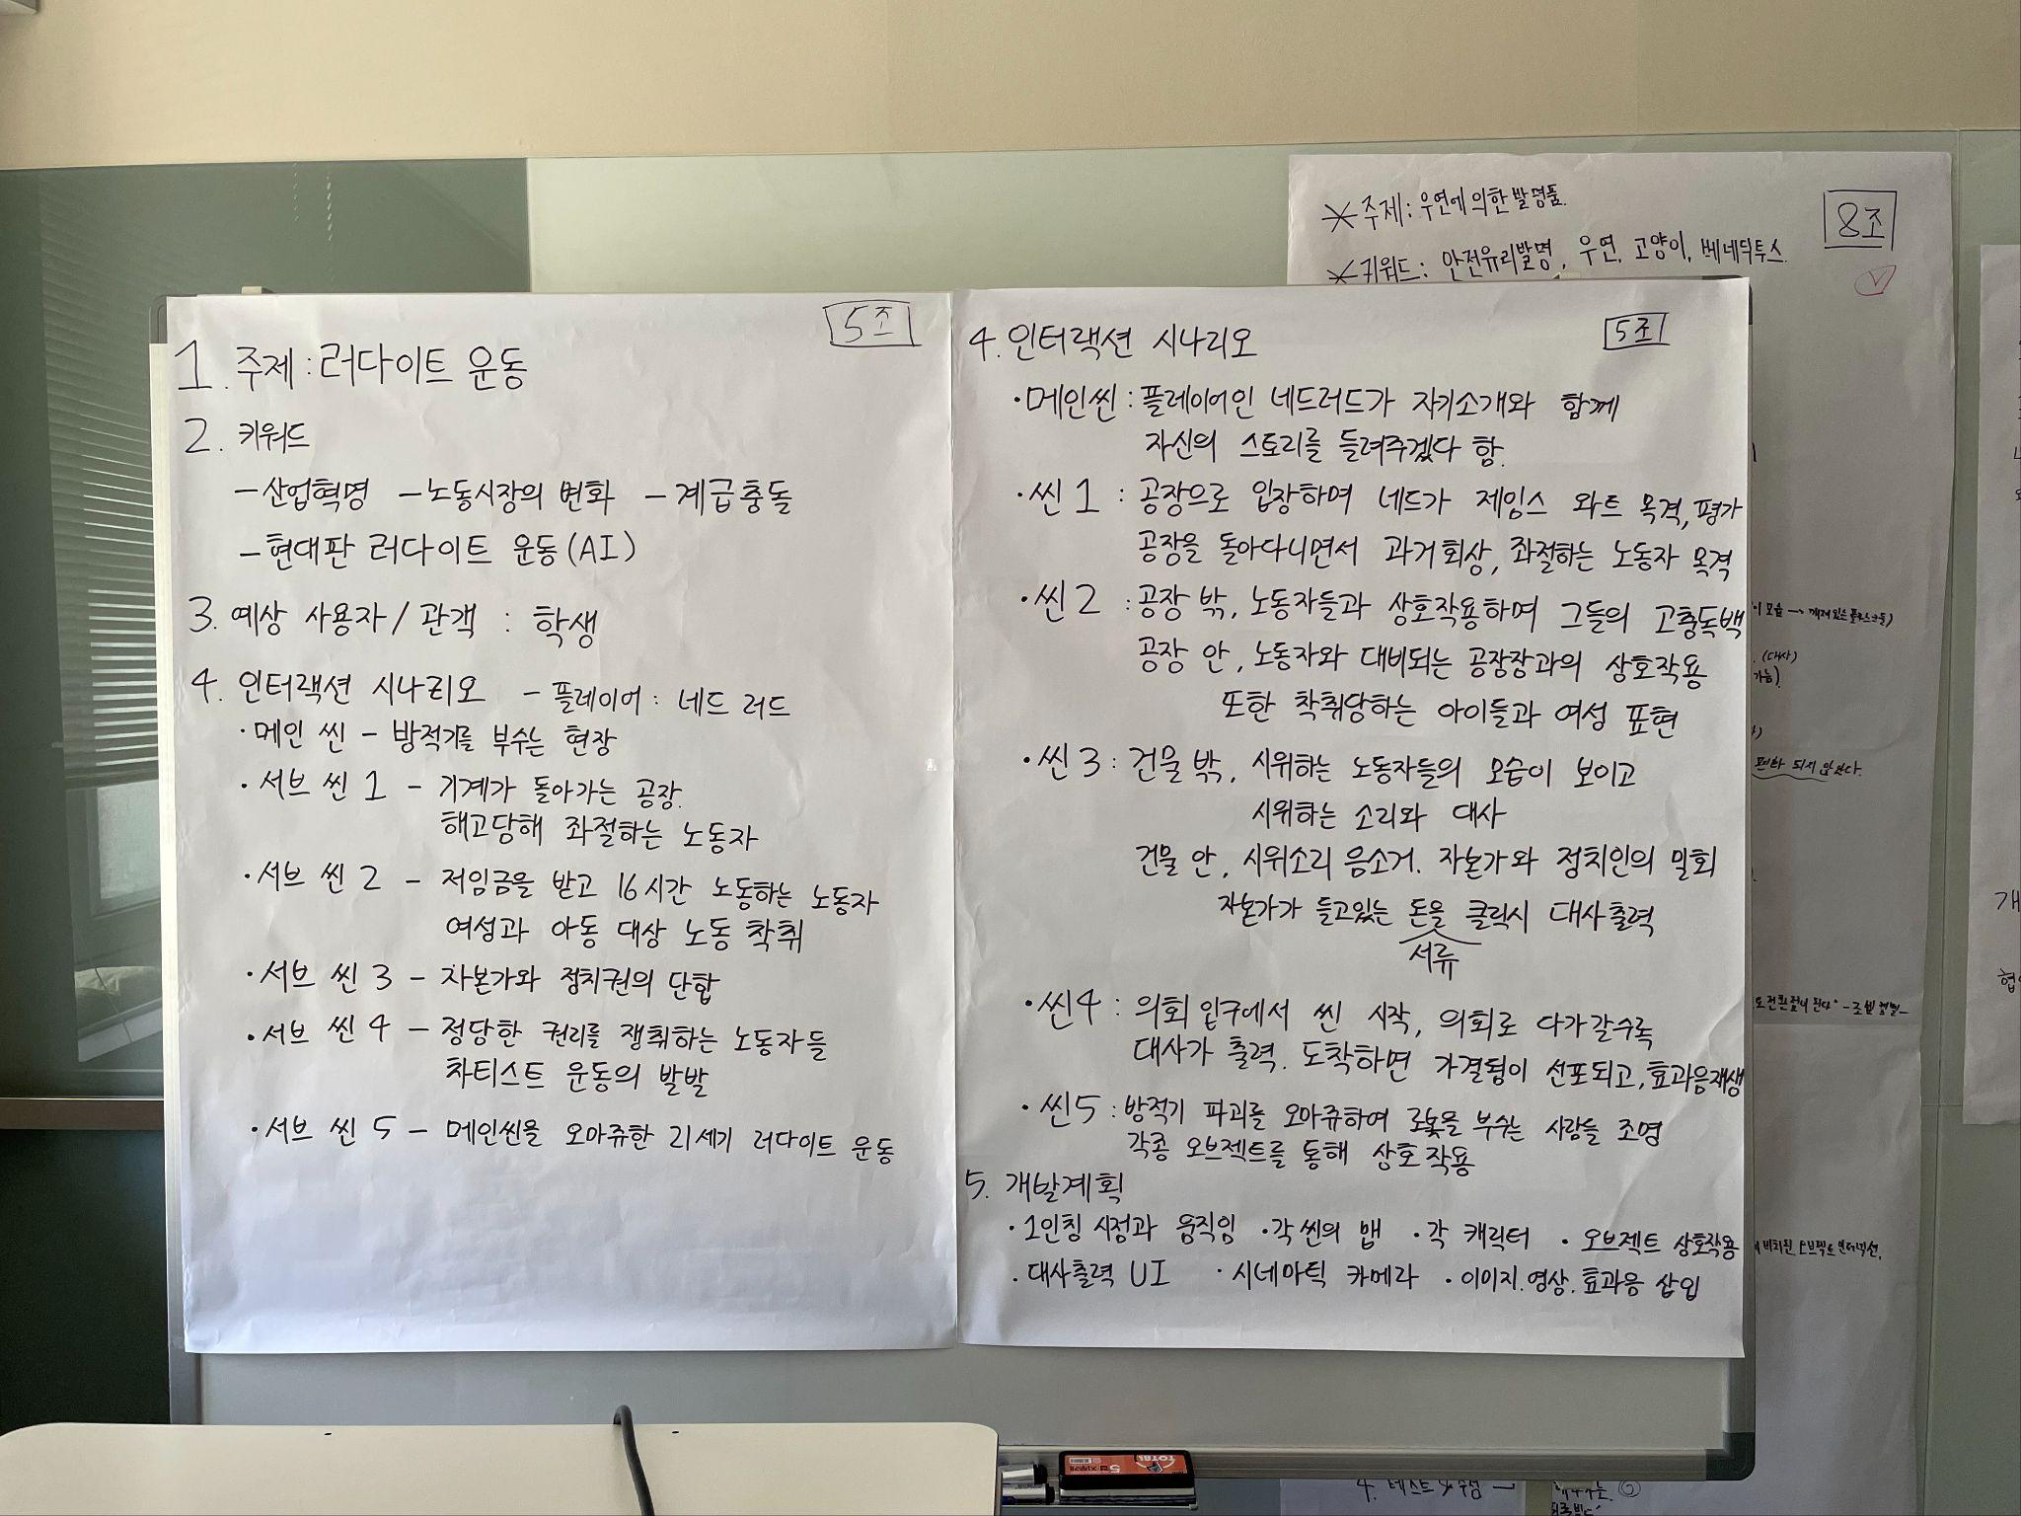

**5. 개발계획**

* 1인칭 시점과 움직임
* 각 맵
* 각 캐릭터
* 오브젝트 상호작용
* 대사출력 UI
* 오브젝트 상호작용 시 시네마틱 카메라를 이용한 시점 변경
* 컷씬에 넣을 이미지, 영상
* 각종 효과음

**6. 협업계획**

**공동작업**

* 주제선정 / 자료조사 / 대사작성 / 씬 배치
* 에셋조사 / 기술조사

**분담작업**

김의택

* 씬0 : 인트로
* 씬6 : 재판장 씬
* 씬7 : 네오 러다이트 씬
* 씬 8 : 아웃트로
* 기획자료 작성

마범석

* 씬1 : 메인 씬 (방적기 파괴 씬)
* 씬2 : 공장내부 씬 – 전체적인 배치와 익스테리어 디자인
* 씬5 : 씬1 반복
* PPT 작성

박규범

* 씬2 : 공장내부 씬 – 인테리어와 에셋 배치, 대사 및 스크립트
* 씬3 : 거리시위 씬
* 씬4 : 고급멘션 씬
* 포스트 프로세싱